Sinalizador individual
Estrutura
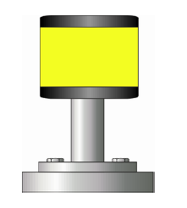
Figura Erro! Nenhum texto com o estilo especificado foi encontrado no documento.-1: Sinalizador individual; cor: amarela
Funcionamento
O sinalizador individual gera um sinal óptico, que tem como função avisar sobre a partida do transportador e os possíveis perigos associados a esta.

